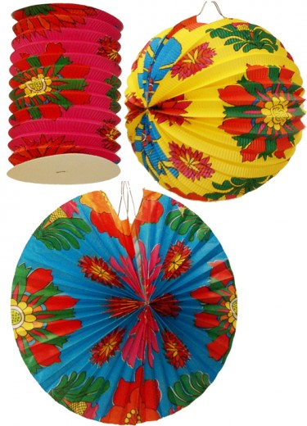
Komise sociální, zdravotní
a kulturní při OÚ Týn nad Bečvou
Vás srdečně zve na

LAMPIONOVÝ PRŮVOD

při příležitosti výročí 101 let vzniku samostatné Československé republiky
v pondělí 28.10. 2019

Sraz u nádržky v 18:00.
Nezapomeňte si vzít parádní lampion.

Těšíme se na vás

